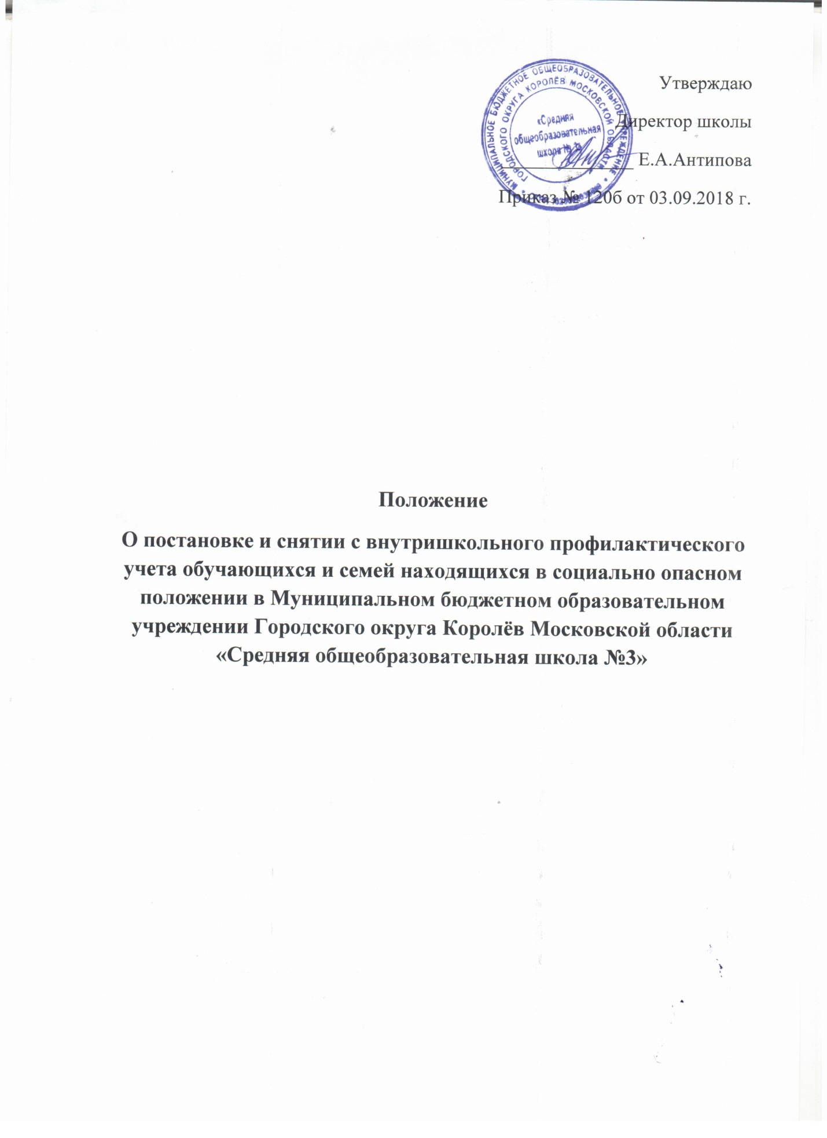

- Общие положения.
1.1. Данное Положение разработано на основании Федерального Закона Российской Федерации от 24.06.1999 года, № 120 – ФЗ « Об основах системы профилактики безнадзорности и правонарушений несовершеннолетних».
1.2. Деятельность по профилактике безнадзорности и правонарушений несовершеннолетних основывается на принципах законности, демократизма гуманного обращения с несовершеннолетними, поддержке семьи и взаимодействия с ней, индивидуального подхода к исправлению несовершеннолетними, поддержки семьи и взаимодействия с ней, индивидуального подхода к исправлению несовершеннолетних с соблюдением конфиденциальности полученной информации, государственной поддержки деятельности органов местного самоуправления и общественных объединений по профилактике безнадзорности и правонарушений несовершеннолетних, обеспечения ответственности должностных лиц и граждан за нарушение прав и законных интересов несовершеннолетних.

2. Порядок постановки с внутришкольного учета обучающихся и семей, находящихся в социально опасном положении
Постановка на внутришкольный учет носит профилактический характер и является основанием для организации индивидуальной профилактической работы.
На внутришкольный учет ставятся:
1.Обучающиеся:
- не посещающие или систематически пропускающие без уважительных причин учебные занятия в образовательной организации;
- занимающиеся бродяжничеством или попрошайничеством;
- совершившие противоправные действия и неоднократно нарушившие устава образовательной организации и Правила поведения обучающегося;
- неуспевающие или оставленные по неуважительным причинам на повторный курс обучения;
- склонные к употреблению наркотических средств или психотропных веществ без назначения врача либо других психоактивных веществ;
- причисляющие себя к неформальным объединениям и организациям антиобщественной направленности.
На внутришкольный учет также могут быть поставлены обучающиеся, возвратившиеся из специальных учебно-воспитательных учреждений или воспитательных колоний.
Постановка обучающихся на внутришкольный учет осуществляется по совместному решению и выдвижению ходатайства СПП, представлению классного руководителя и на основании решения Педагогического Совета.
В представлении должны быть обоснованы причины постановки обучающегося на внутришкольный учет, его характеристика.
На каждого обучающегося, поставленного на внутришкольный учет:
- заводится карточка учета обучающегося;
- совместно со специалистами и педагогами образовательной организации с участием сотрудников органов внутренних дел, социальной защиты населения, органов опеки и попечительства составляется план индивидуальной профилактической работы с обучающимся;
- ведется карта индивидуального психолого-педагогического и профилактического сопровождения обучающегося.

3. Семьи, в которых родители ( законные представители):
- не исполняют обязанностей по воспитанию, обучению и (или) содержанию своих детей;
- злоупотребляют наркотиками и спиртными напитками;
- отрицательно влияют на поведение несовершеннолетних, вовлекают их в противоправные действия (преступления, бродяжничество, попрошайничество, проституцию, распространение и употребление наркотиков, спиртных напитков и т.д.);
- допускают в отношении своих детей жестокое обращение и насилие.
На внутришкольный учет ставятся семьи , имеющие детей, находящихся в социально опасном положении, а также семьи, состоящие на учете в органах внутренних дел, социальной защиты населения, опеки и попечительства, районной комиссии по делам несовершеннолетних и защите их прав.
В представлении должны быть обоснованы причины постановки семьи на внутришкольный учет, акт обследования материально-жилищных условий.
На каждую семью, состоящую на внутришкольном учете, классным руководителем, социальным педагогом заводится карточка учета семьи. Классный руководитель, социальный педагог совместно со специалистами и педагогами образовательной легализации с участием сотрудников органов внутренних дел, социальной защиты населения, опеки и попечительства составляет план индивидуальной профилактической работы с семьёй, ведет карту индивидуальной профилактической работы и психолого-педагогического сопровождения семьи.

4. Основания для снятия с внутришкольного учета.
Снятие с внутришкольного учета обучающихся или семей осуществляется по решению Совета профилактики на основании совместного представления заместителя директора по воспитательной работе, классного руководителя, социального педагога, а также при необходимости соответствующей информации из подразделения по делам несовершеннолетних ОВД, органов социальной защиты населения о позитивных изменениях и обстоятельств жизни обучающегося или семьи, указанных в данном разделе настоящей инструкции.

Кроме того, с внутришкольного учета снимаются обучающиеся:
- окончившие образовательную организацию;
- сменившие место жительства или перешедшие в другую образовательную организацию;
- направленные в специальное учебно-воспитательное учреждение;
- а также по другим объективным причинам.

